ДАРИМ ПОЗИТИВ

Накануне празднования Дня охраны наши сотрудники посетили учащихся 1-х и 2-х классов ГУО «Миорская средняя школа № 2», где провели небольшое показательное выступление. Целью мероприятия было рассказать и показать детям о работе кинолога со служебно-розыскной собакой.
В начале с учениками провели беседу, в ходе которой немного рассказали о собаках: как за ними нужно ухаживать, воспитывать, заботиться, о правилах поведения с чужой и агрессивно настроенной собакой. Ребята с удовольствием отвечали на задаваемые вопросы и задавали их сами. Было очень приятно услышать, что как мальчики, так и девочки очень много знают о своих четвероногих друзьях.
А во дворе школы всех ждал сюрприз, который подготовили милиционер-кинолог Стома Виктор Эдуардович со своим четвероногим другом служебно-розыскной собакой Лордом.
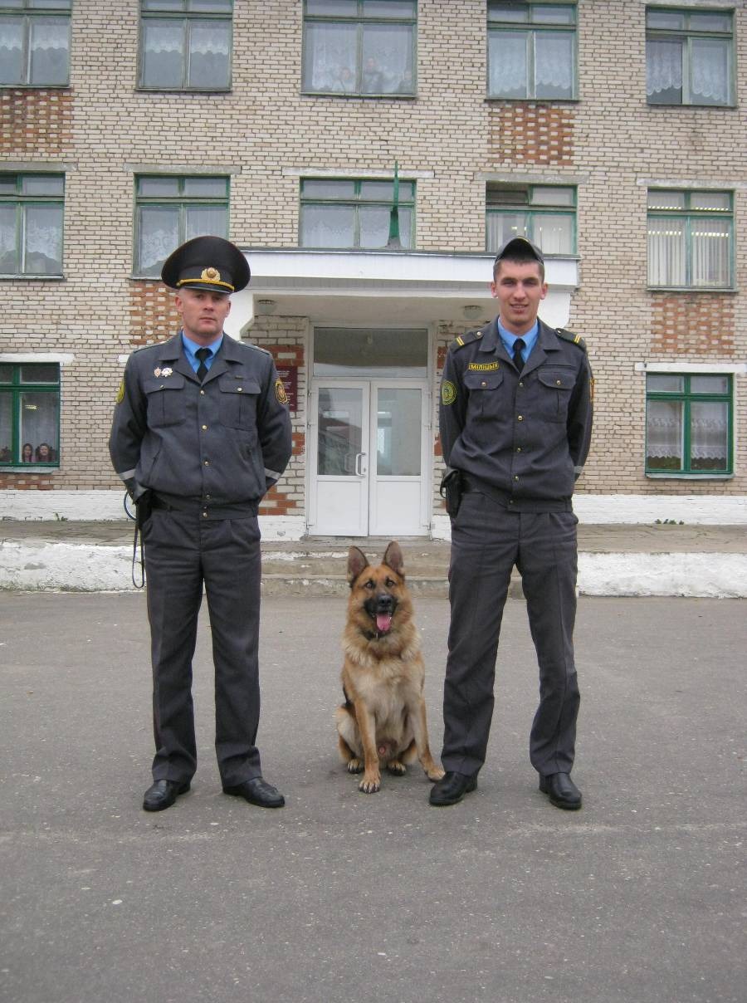
Ребята с удовольствием послушали про служебные достижения Лорда и с нетерпением ждали показательного выступления. Школьникам было продемонстрировано, как собака умеет выполнять команды жестами, команды голосом и, конечно же, не обошлось без условного задержания преступника.
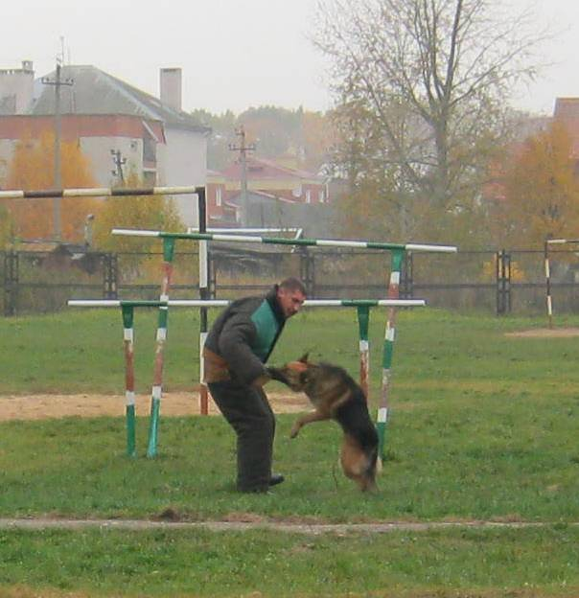
Ребята были в восторге!
Во время этого мероприятия все получили необыкновенный заряд позитива: мы поделились своими знаниями и умениями, а ребята подарили нам свои восхищённые взгляды и слова благодарности.
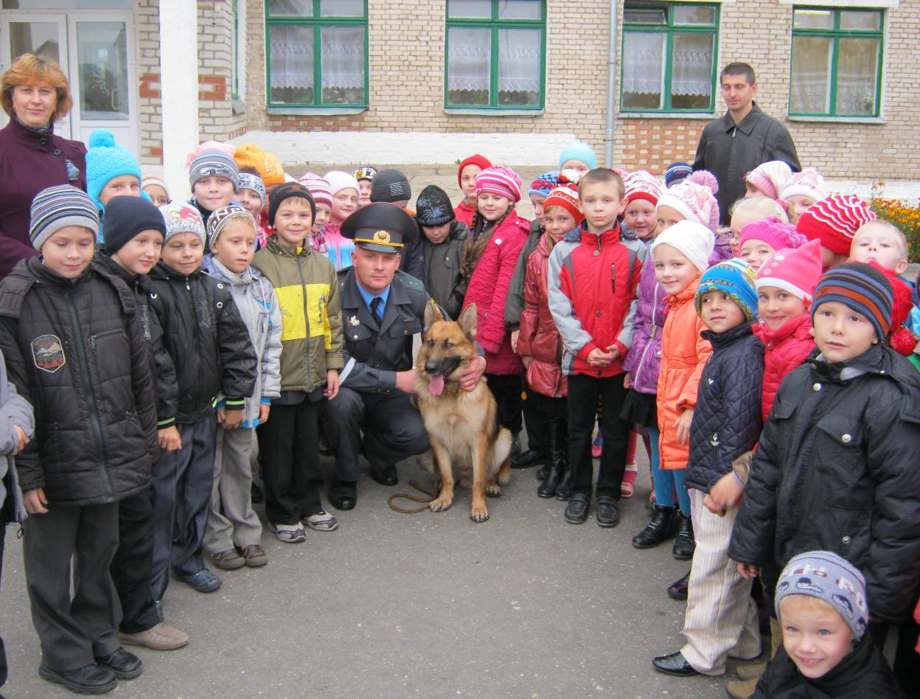

29 октября 2013 года - 61-ая годовщины со Дня образования службы охраны, и я хочу искренне и сердечно поблагодарить всех сотрудников и ветеранов охраны, пусть Вам и Вашим семьям всегда сопутствуют стабильность и успех в трудовой деятельности, финансовое процветание, устойчивое благополучие, большого личное счастье, крепкое здоровье и хорошее настроение.
Начальник отделения
И.И. Войтов

